班级动态(3.5)
一、来园基本情况
来园人数：应到30人，实到29人，1人事假。
儿童（男孩） | 来园情绪 | 自主放物品 | 自主早点 | 儿童（女孩） | 来园情绪 | 自主放物品 | 自主早点
王秋逸 | √ | √ | √ | 肖妙青 | √ | √ | √
纪苏晨 | √ | √ | 需引导 | 嵇羽晞 | √ | √ | √
赵夏冉 | 请假 | 请假 | 请假 | 管亦星 | √ | √ | √
白新奇 | √ | √ | √ | 陈怡何 | √ | √ | √
丁载誉 | √ | √ | √ | 陈艺茹 | √ | √ | √
杨言希 | √ | √ | √ | 刘佩琦 | √ | √ | √
樊晏清 | √ | √ | √ | 朱柯逸 | √ | √ | √
邵祉琛 | √ | √ | √ | 胡欣芮 | √ | √ | √
刘与一 | √ | √ | √ | 李梦兮 | √ | √ | √
蔡镇远 | √ | √ | √ | 张心愉 | √ | √ | √
崔子瑜 | √ | √ | √ | 徐佳一 | √ | √ | √
陶书宇 | √ | √ | √ | 曹婳 | √ | √ | √
李一凡 | √ | √ | √ | 顾一冉 | √ | √ | √
冯子乐 | √ | √ | √ | 朱天文 | √ | √ | √
孔梓睿 | √ | √ | √ | 黄雅萌 | √ | √ | √

二、区域游戏
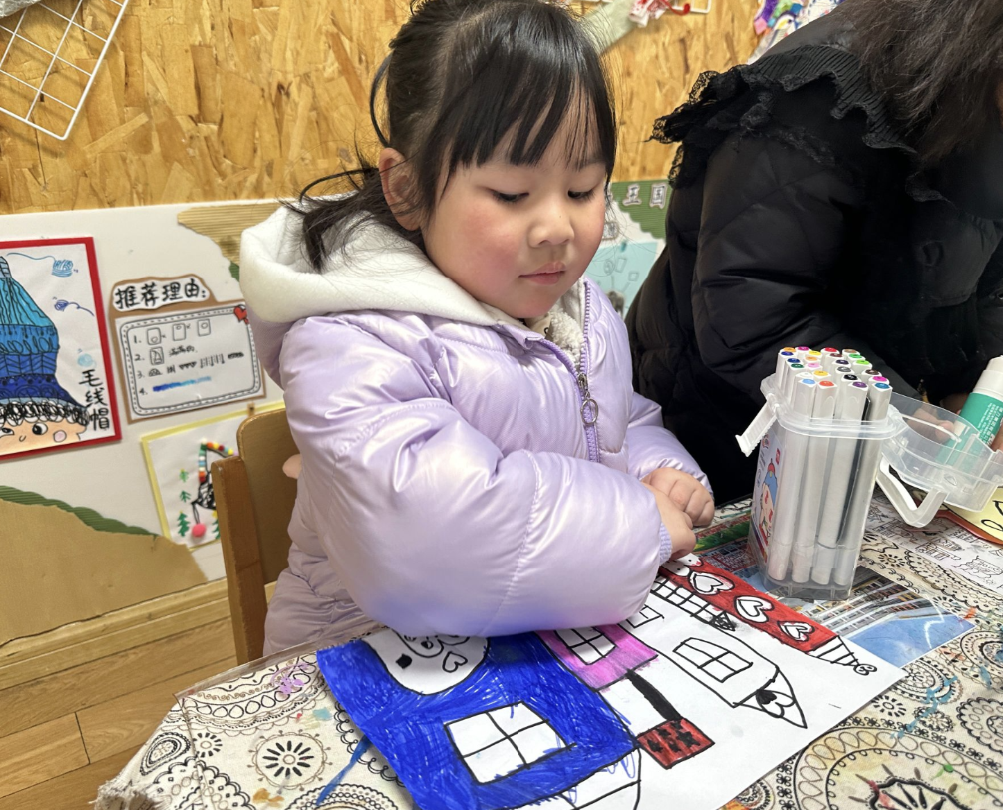 | 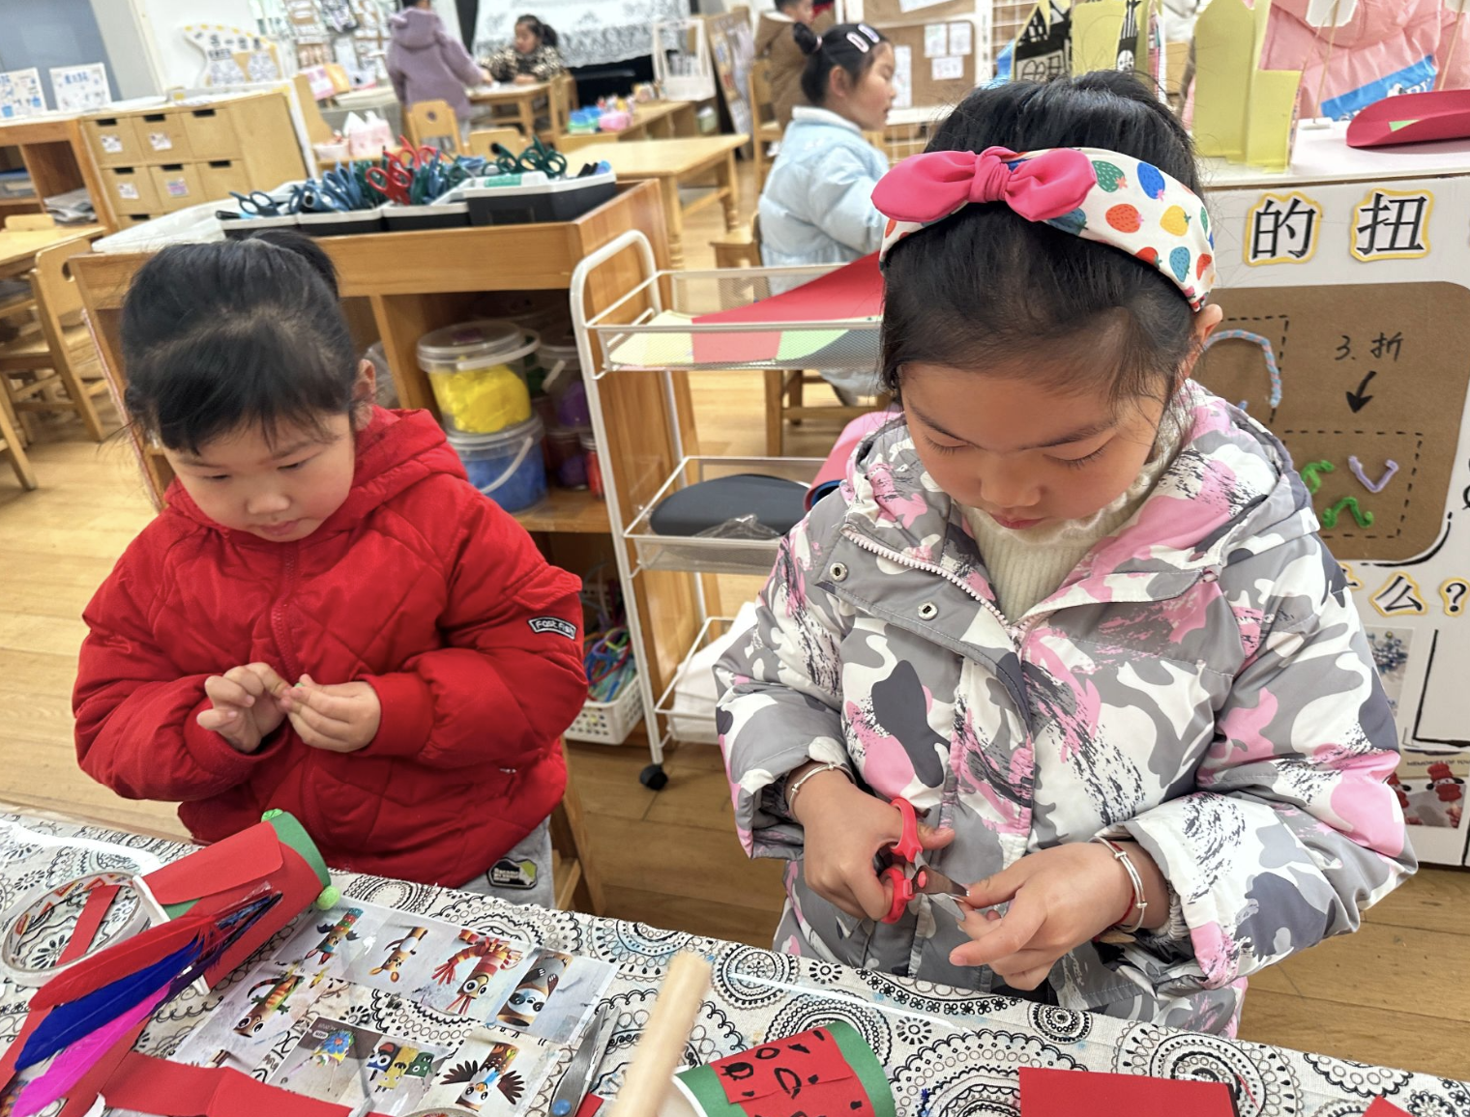 | 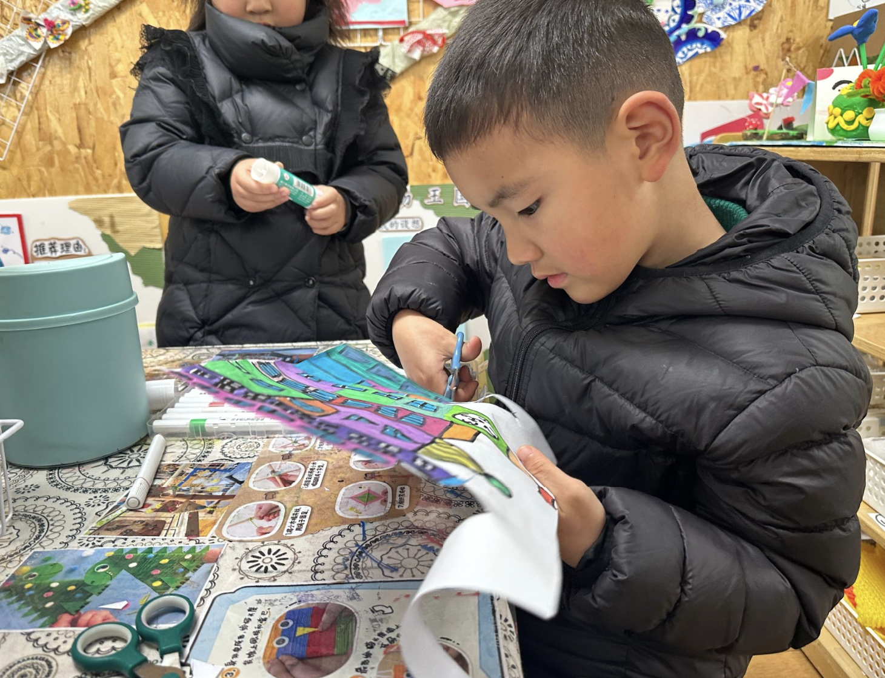
波妞在美工区把昨天没有完成的梦想中的小学完成涂色任务。 | 芮芮和萌萌用剪剪贴贴的方式制作了一个笔筒。 | 琛琛把梦想中的小学小心翼翼地剪了下来。
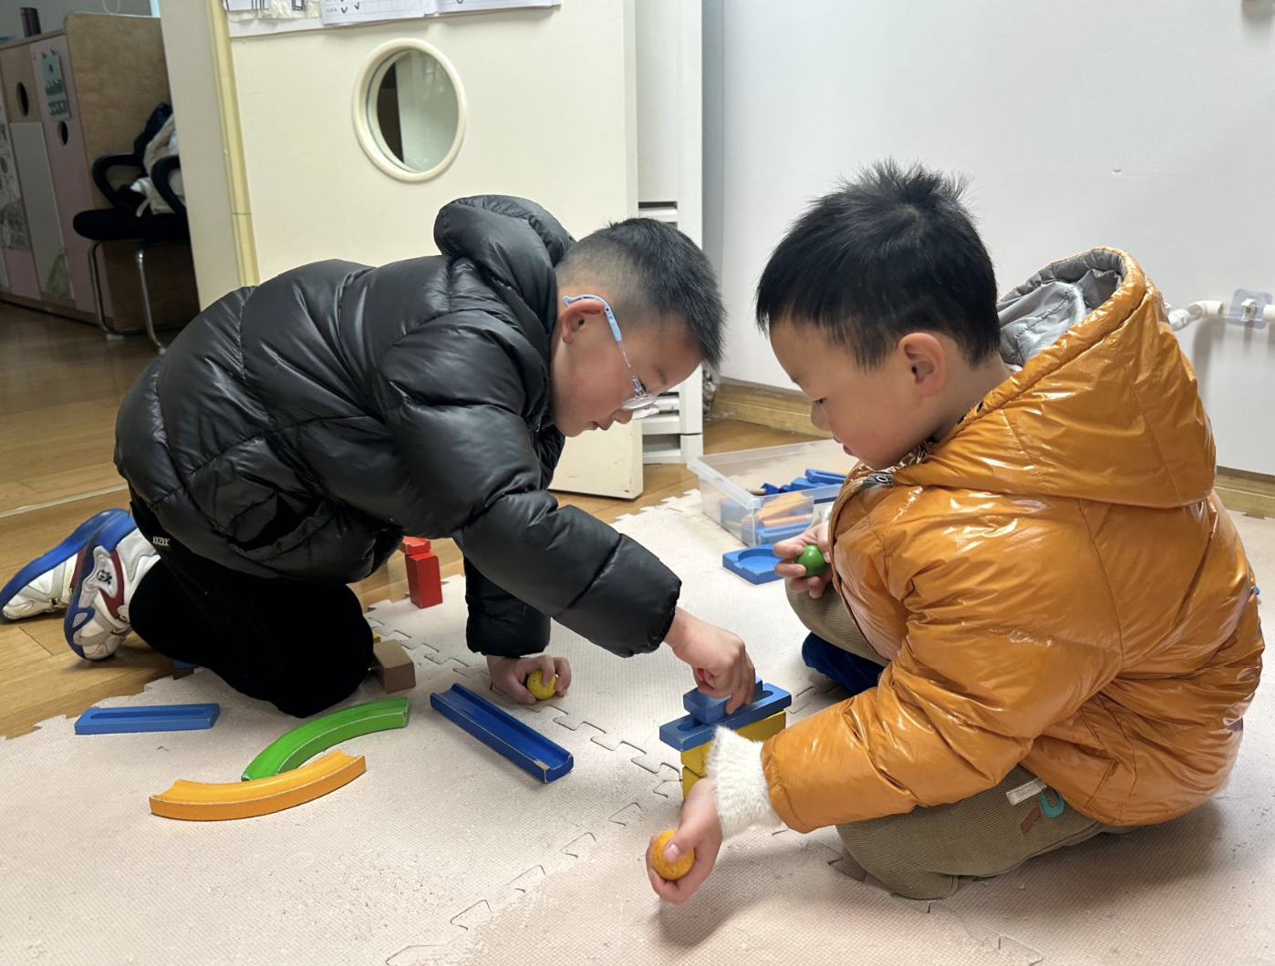 | 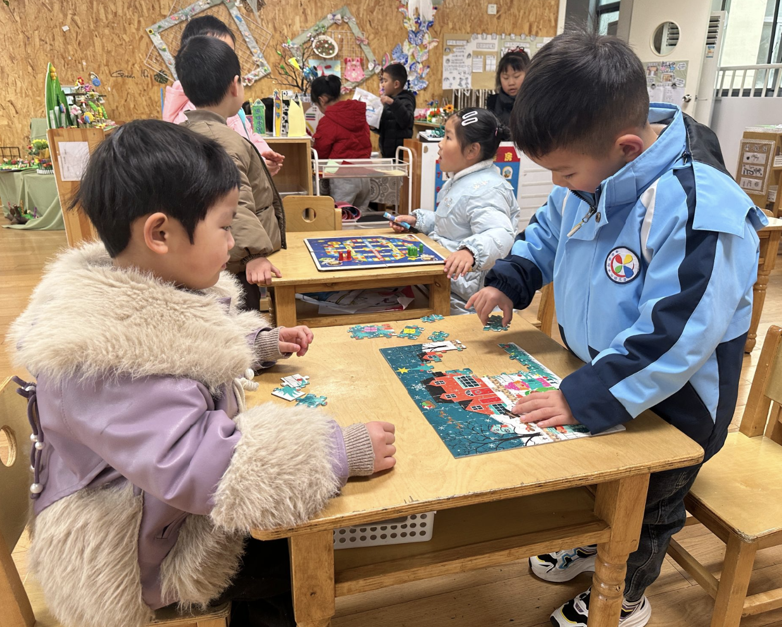 | 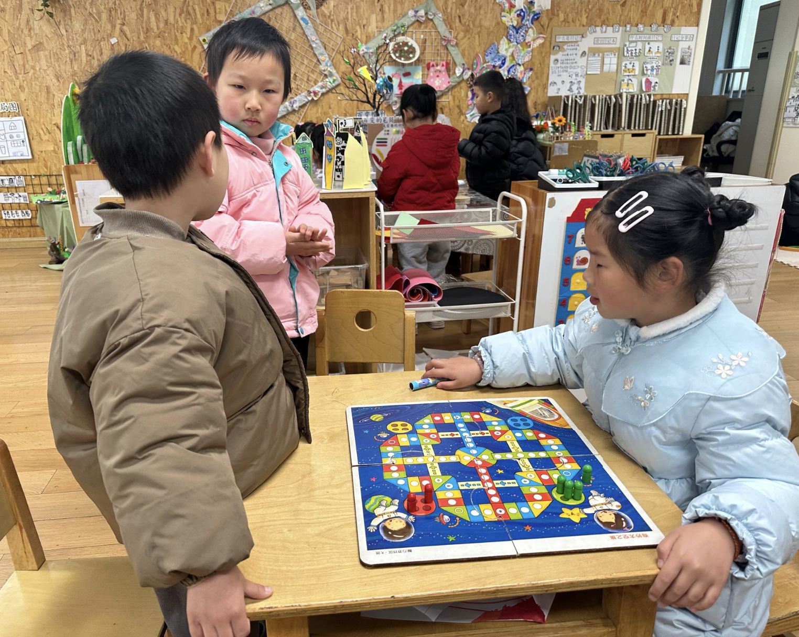
奇奇和小瑜在科探区设计过山车的路线，有高有低，惊险刺激。 | 文文和刘与一在一起挑战拼图。 | 小杨、柯柯和妹妹一起商讨着飞行棋的规则。
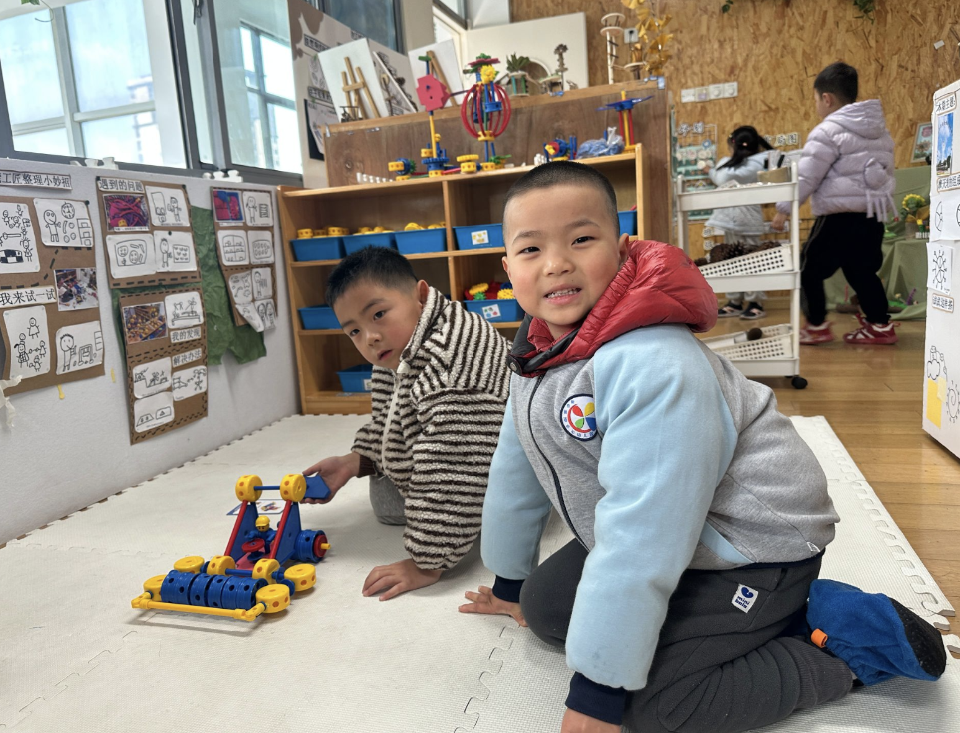 | 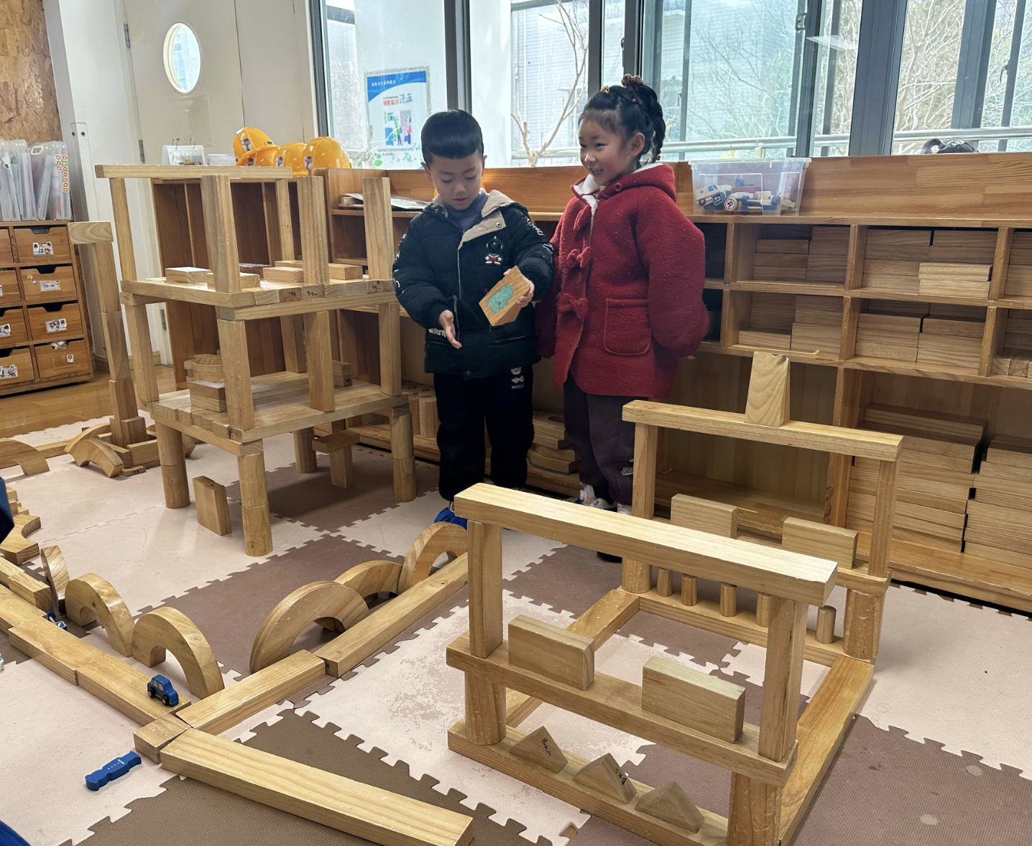 | 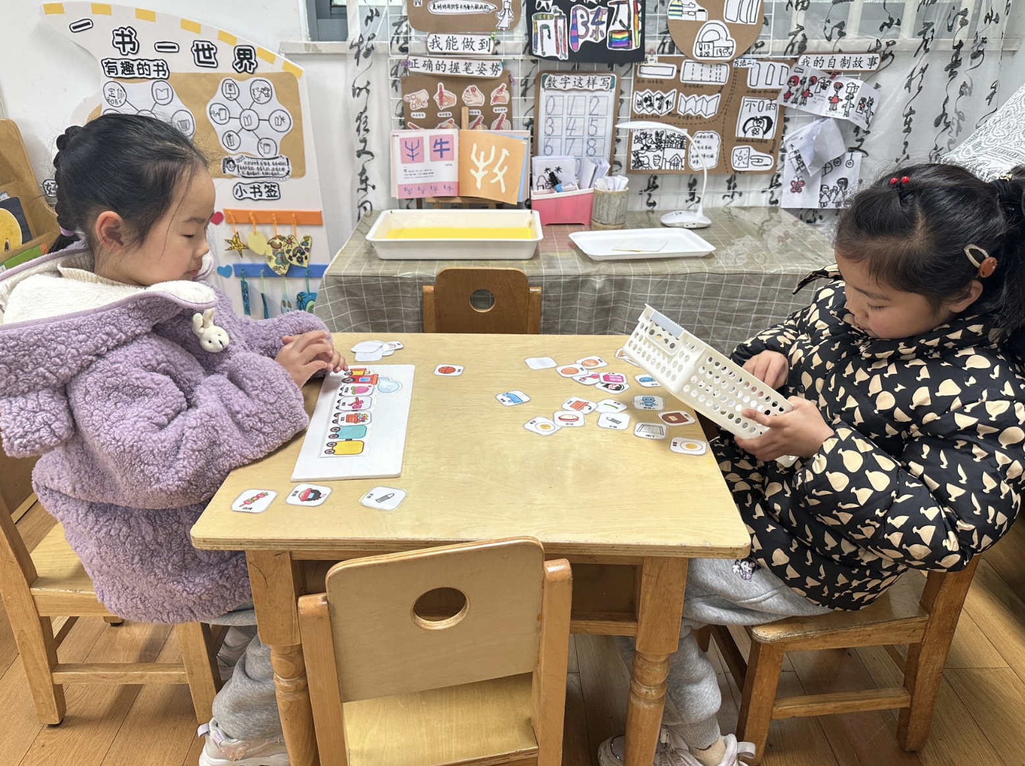
清清和菜园一起用万能工匠搭建了一个压路机。 | 妙妙和凡凡一起用积木搭建了一个梦想中的小学。 | 小米和忆茹在语言区一起玩语言游戏，词语接龙。

三、升旗仪式
由于前两天下雨，因此我们的升旗仪式推迟至今，本次升旗仪式由我们班负责，小小护旗手们穿着整齐，步伐一致，神气地将鲜艳的五星红旗护送至升旗台，小小升旗手目视五星红旗，庄严地升旗。之后的国旗下讲话更是生动，孩子们还用“雷锋精神”通过手势舞的形式传递给更多的小朋友。
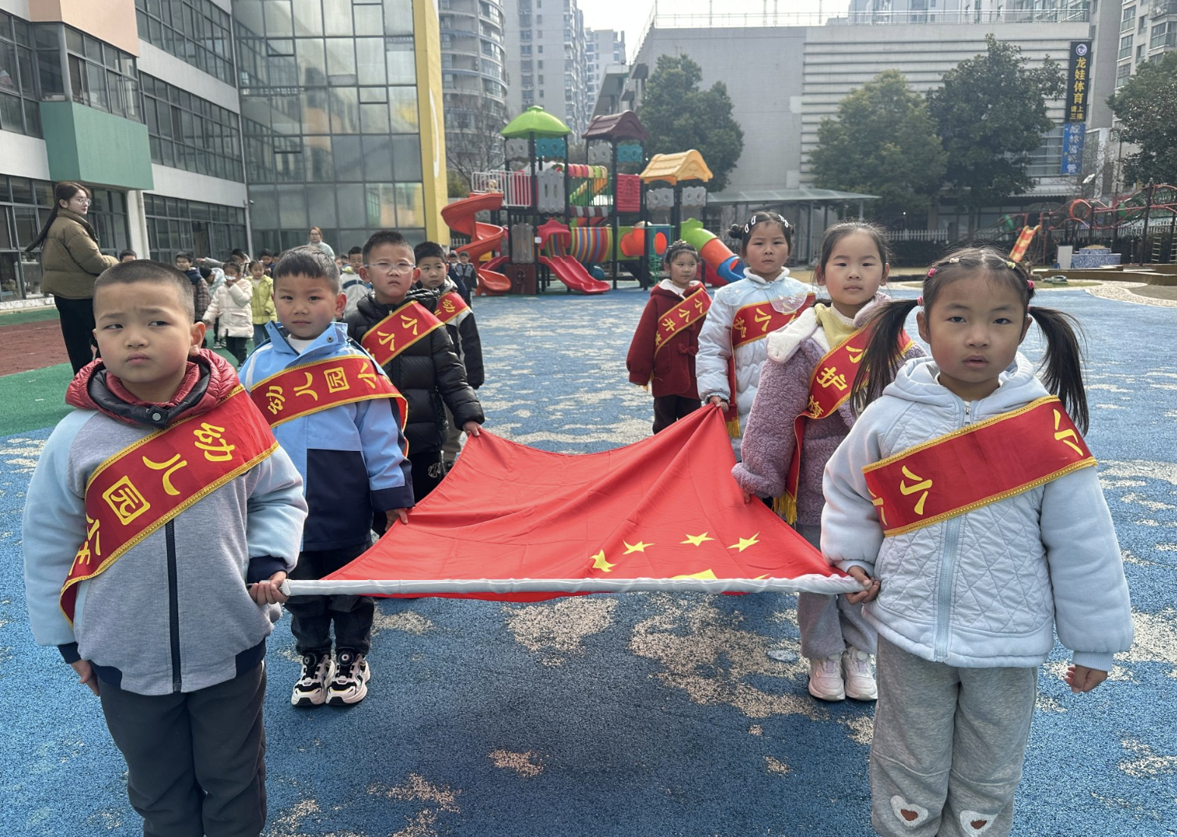 | 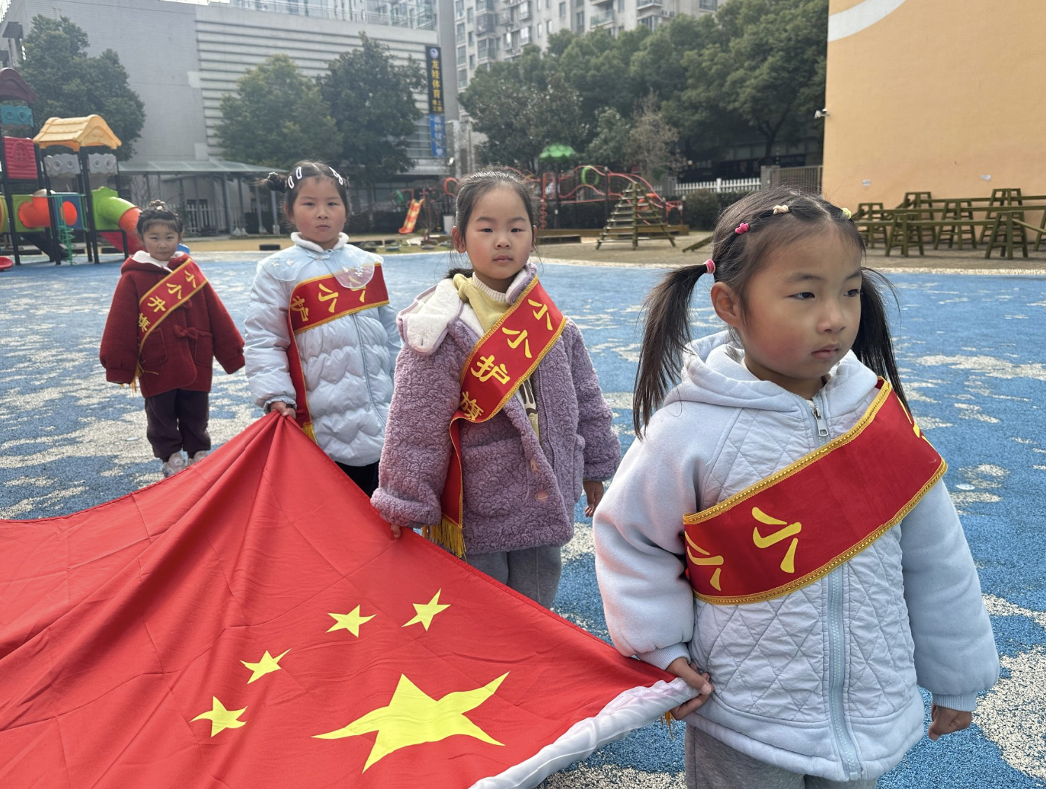 | 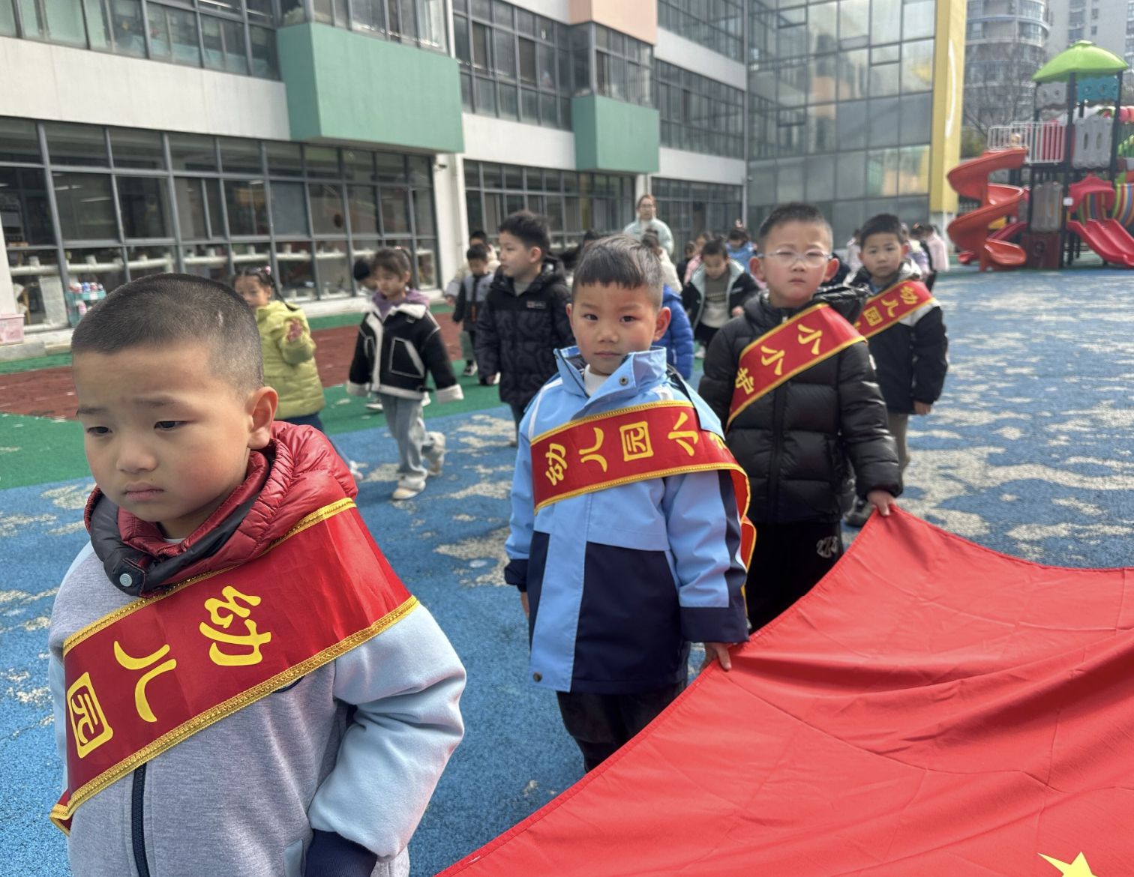
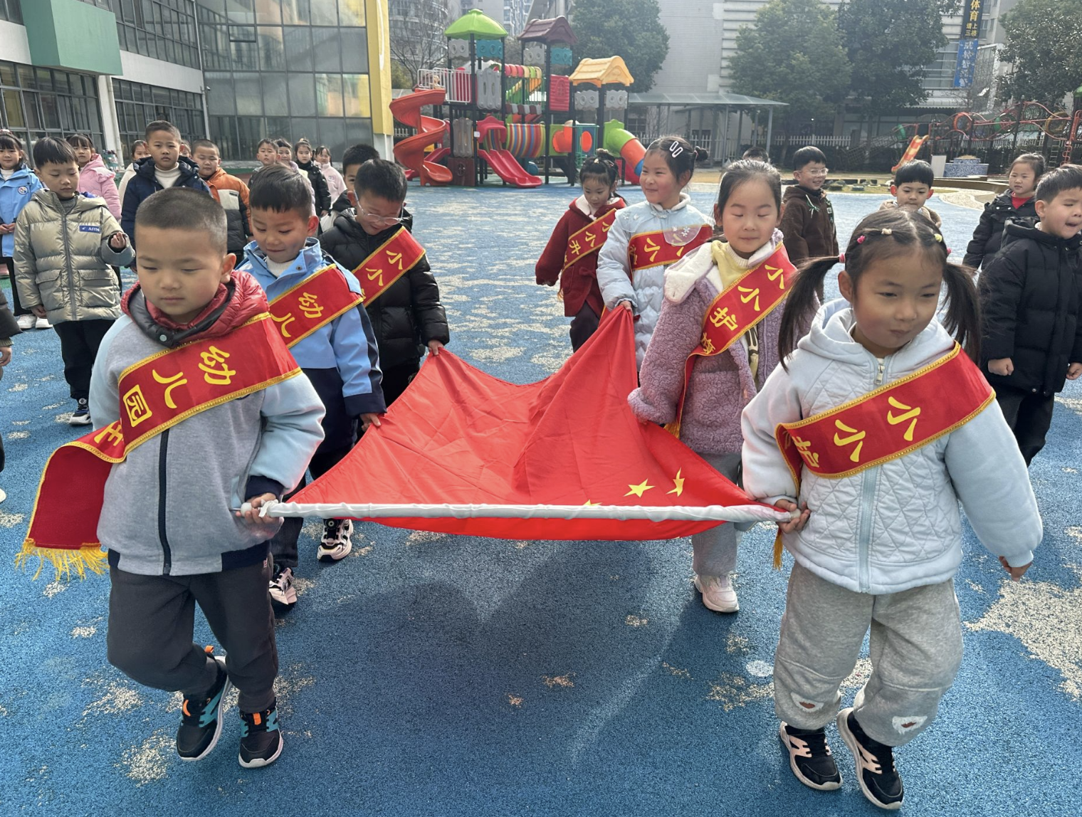 | 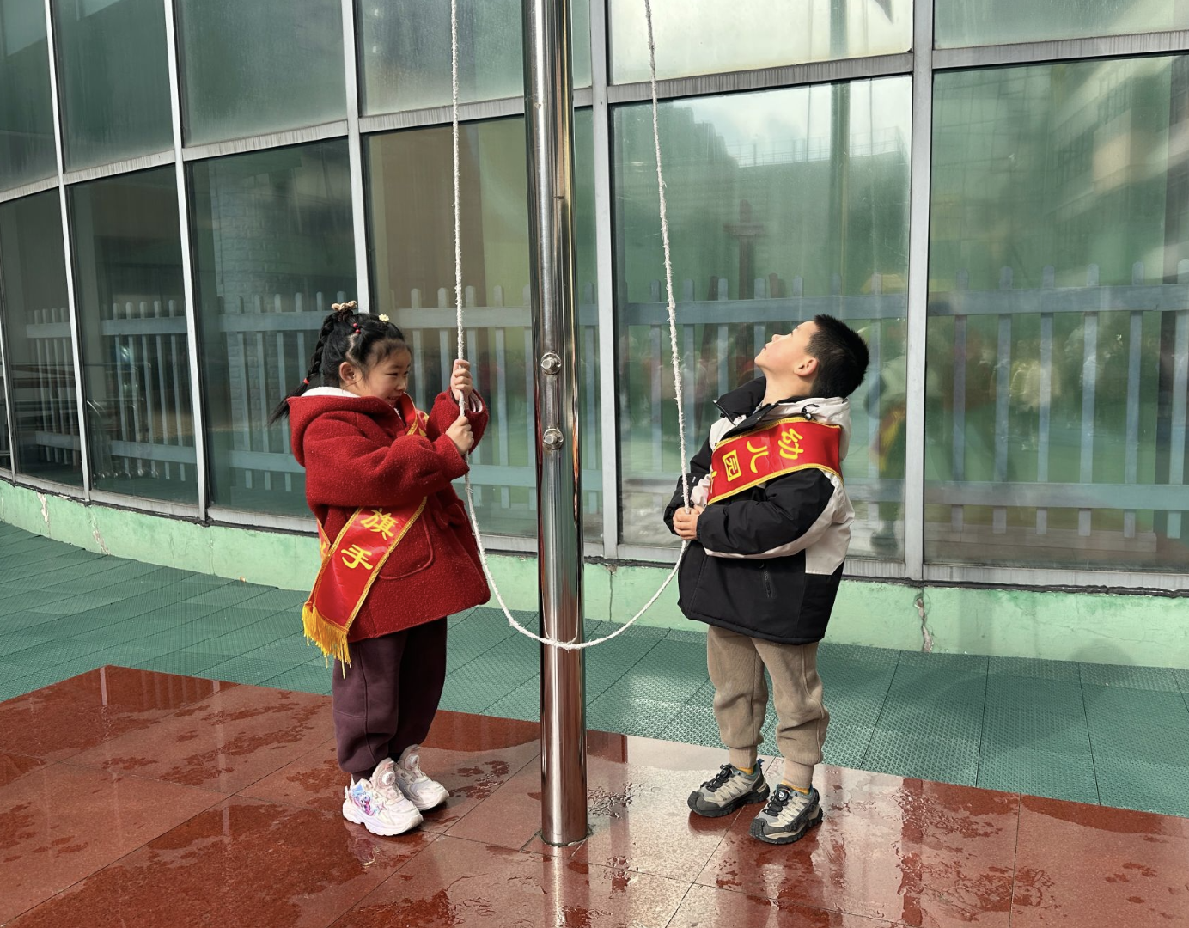 | 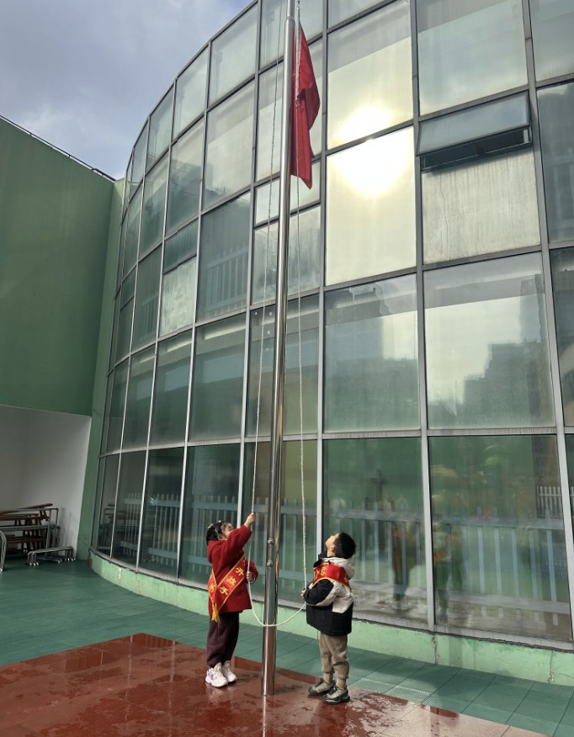

四、户外活动
今天我们在跑道上骑小车，孩子们你载我，我载你。还利用跨栏进行了跨栏跑。孩子们尽情撒欢、强健体魄。
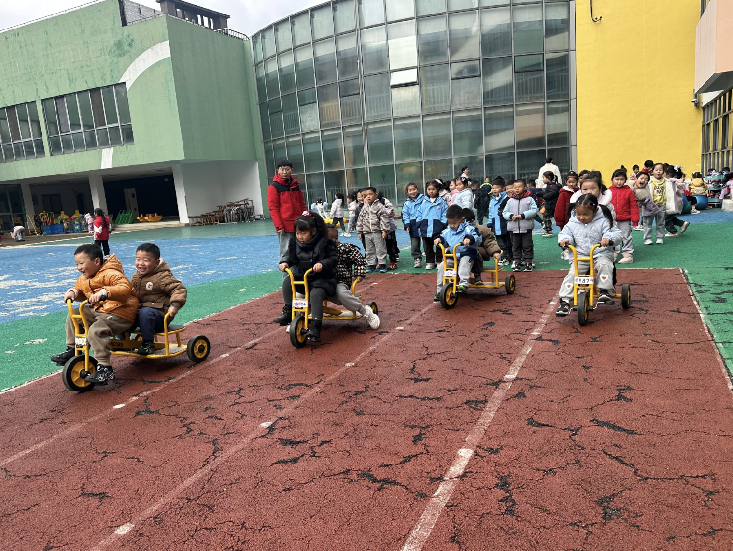 | 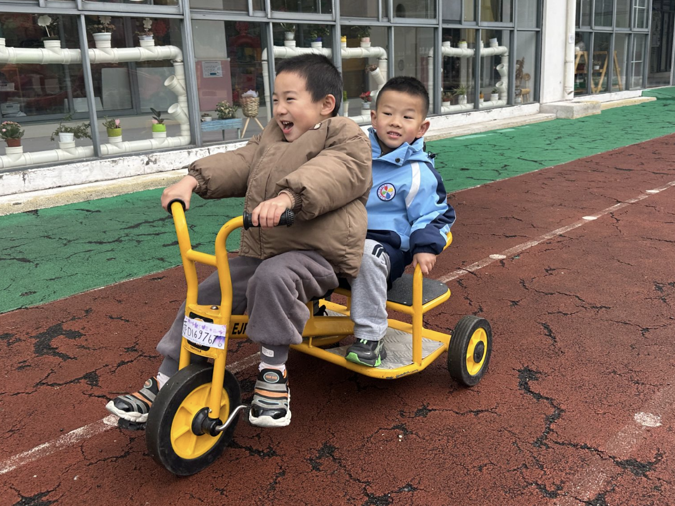 | 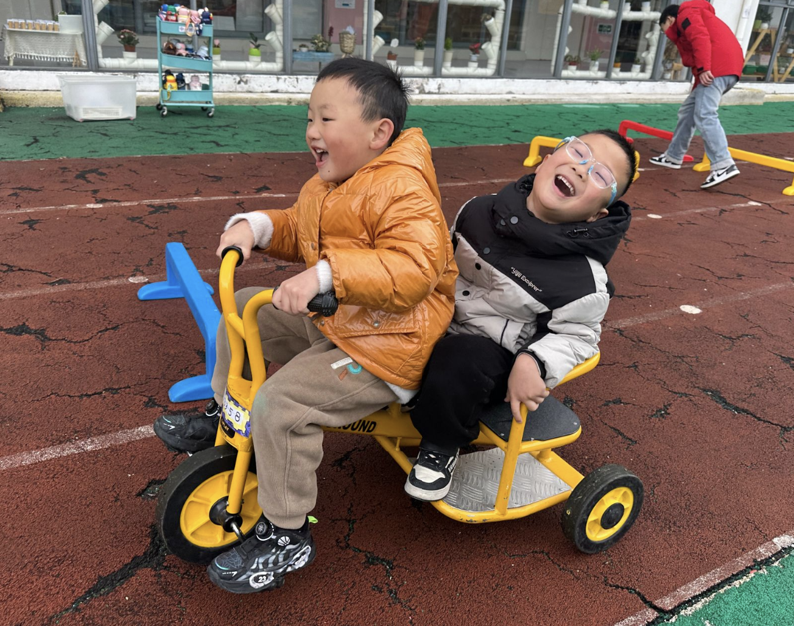
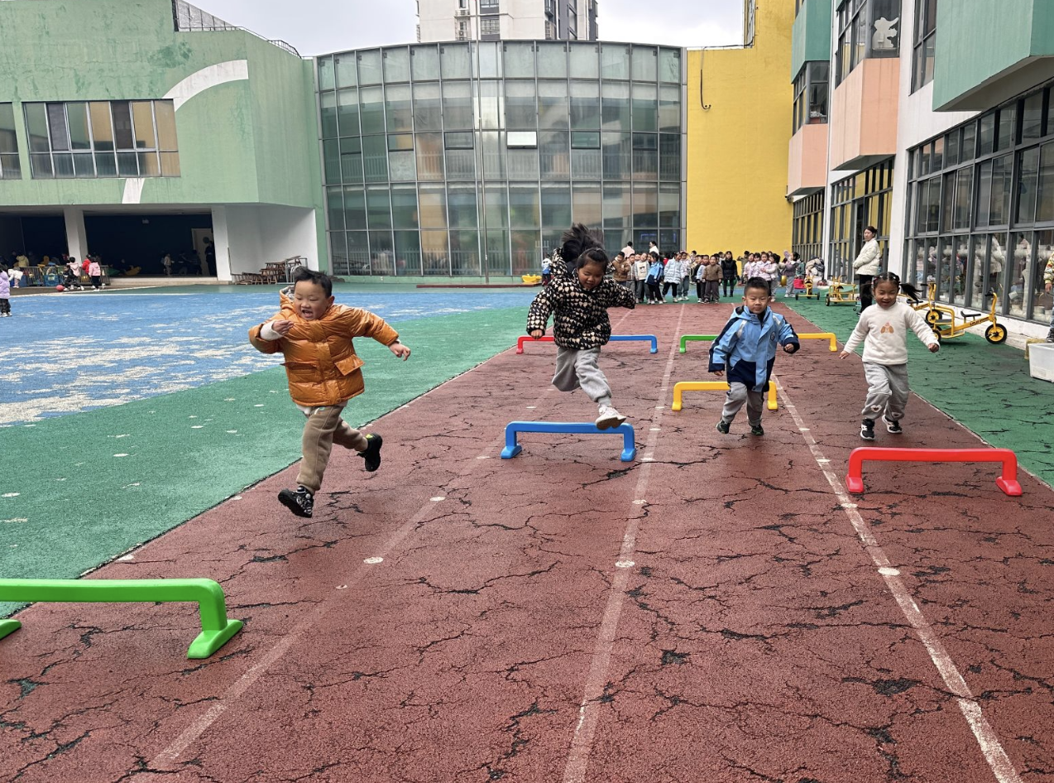 | 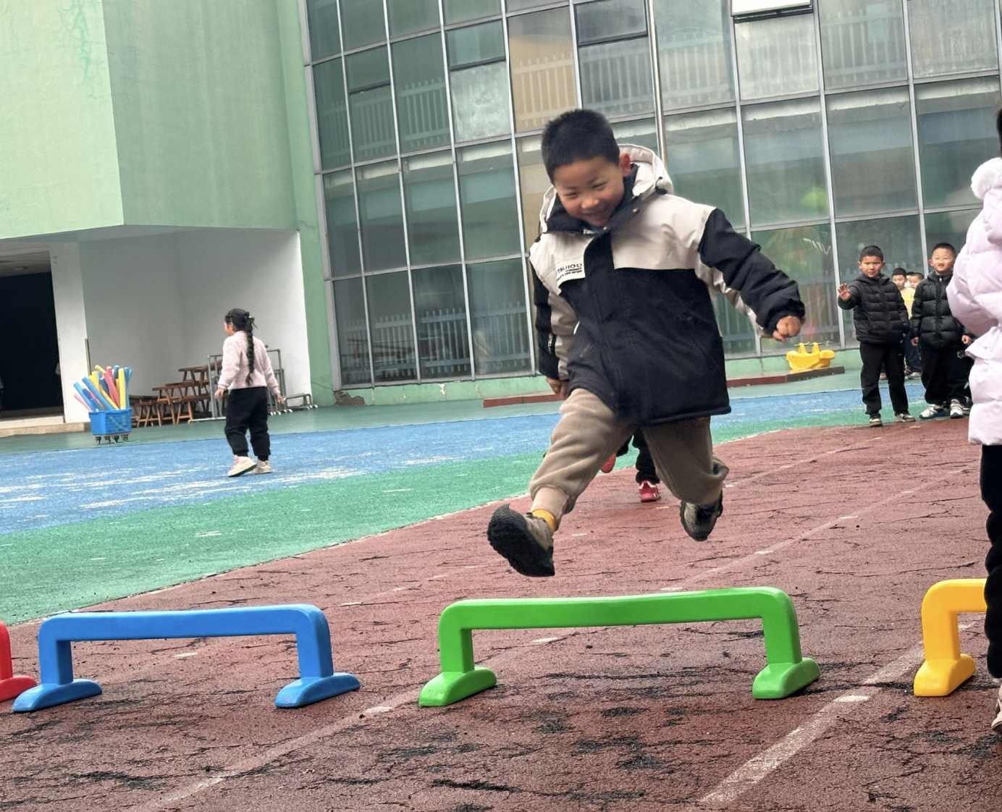 | 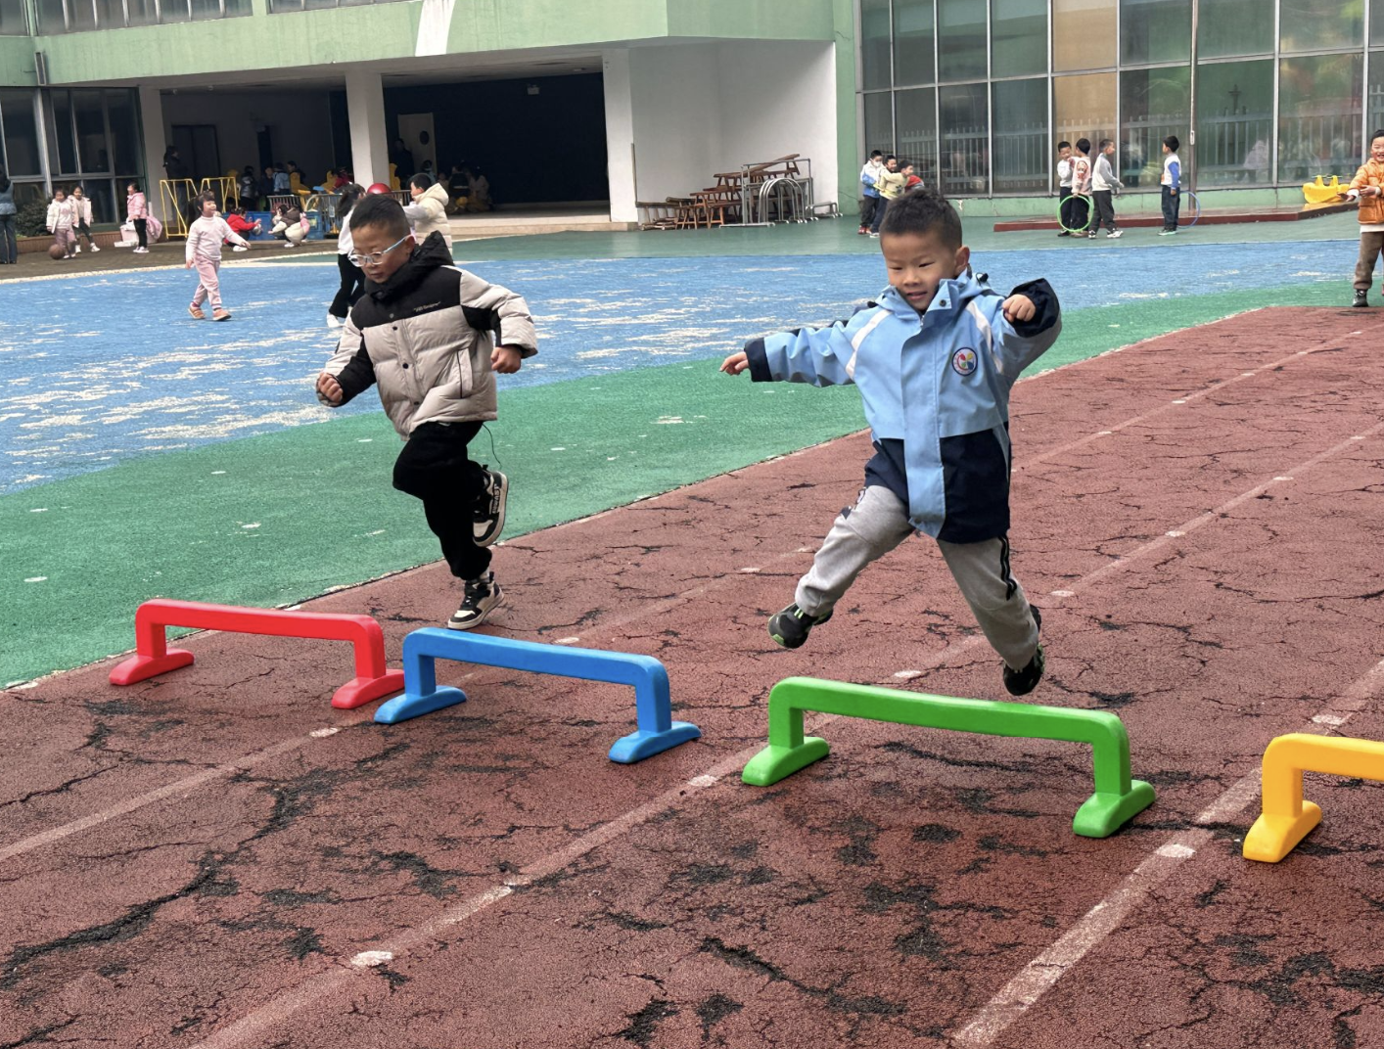

五、集体活动
幼儿升入大班后，回家书写练习和参与主题活动的机会増多了，但有的孩子做事丢三落四或过分依赖家长。针对这些问题，我从培养幼儿良好的倾听习惯、记事能力、任务意识入手，开展了“任务小能手”活动，以増强幼儿主动完成任务的能力，并为幼儿上小学做好准备。
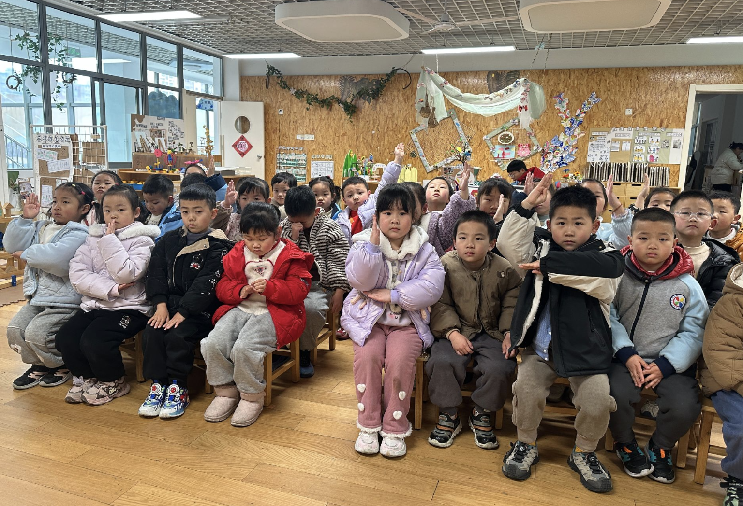 | 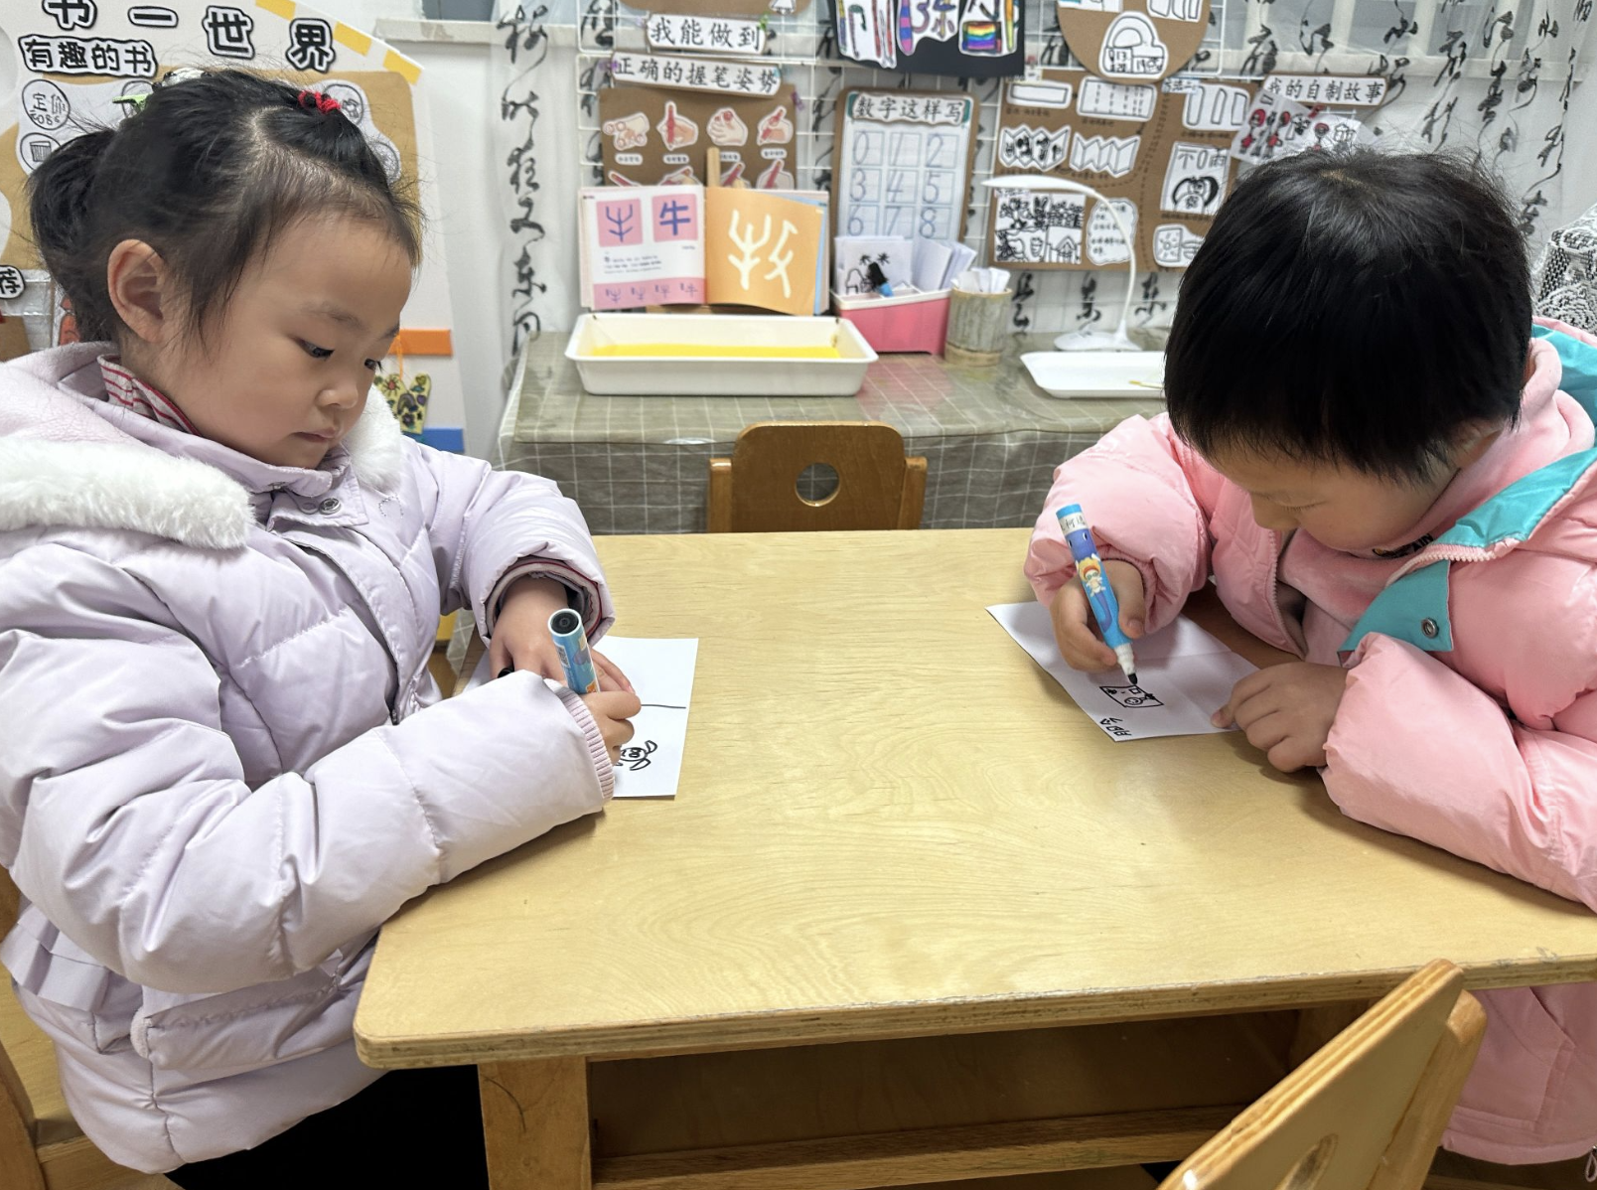 | 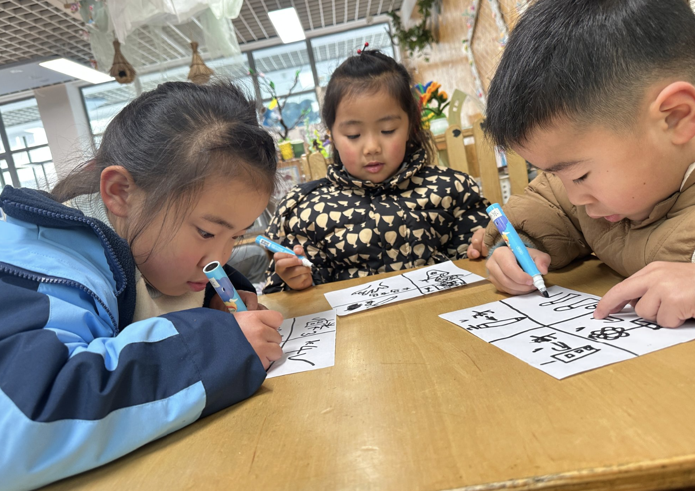
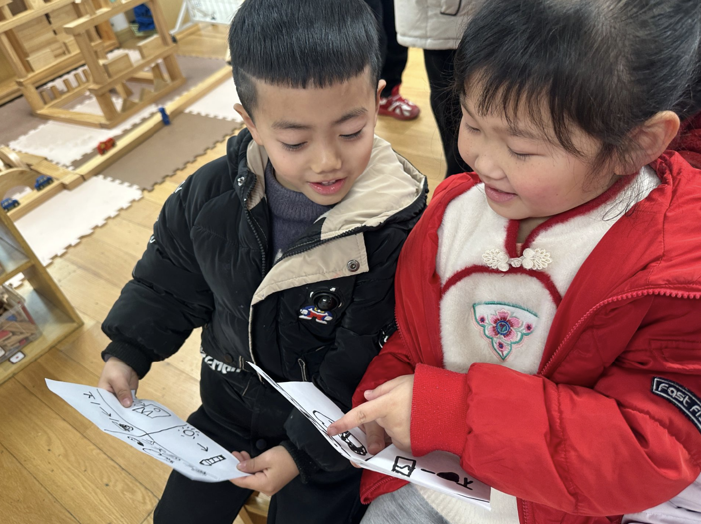 | 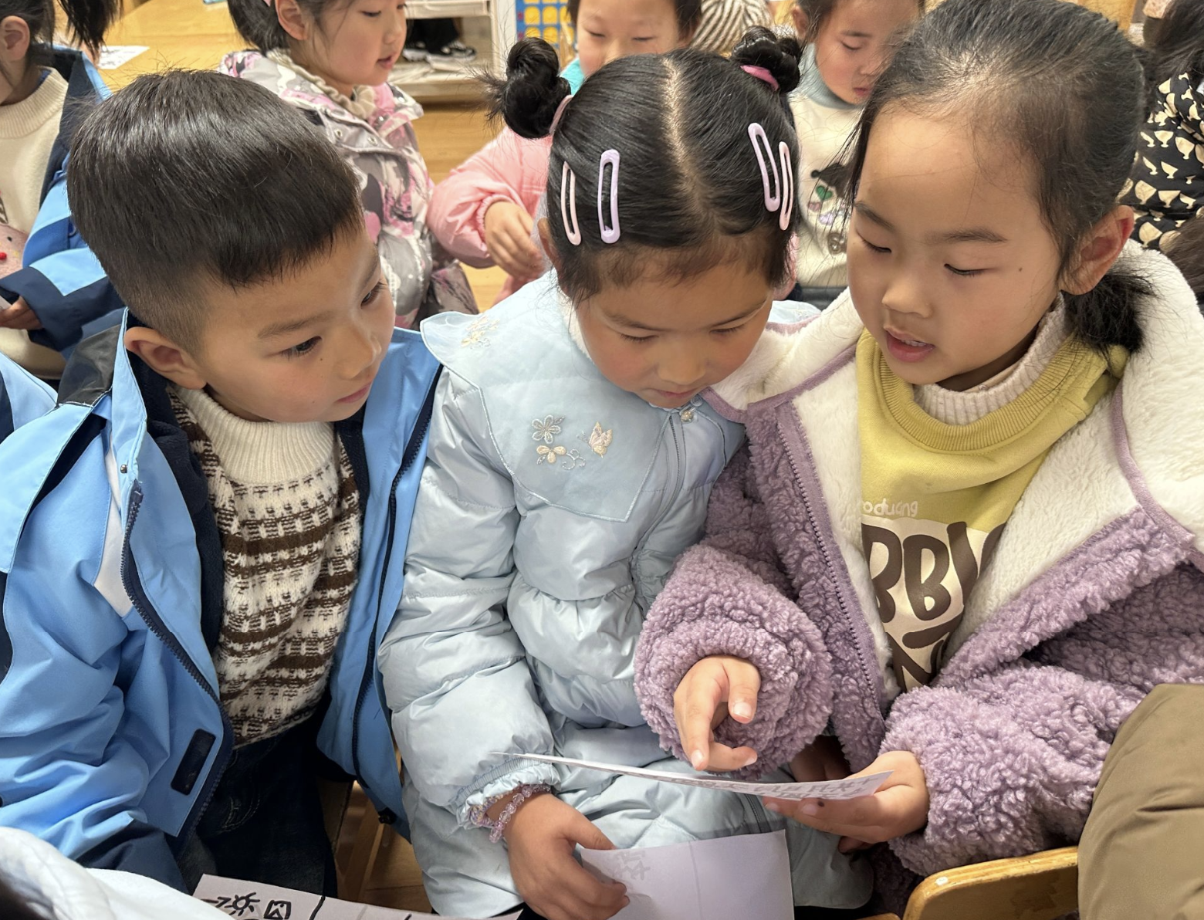 | 